Tėvų apklausos „Ugdymas ir mokymasis“ rezultatai
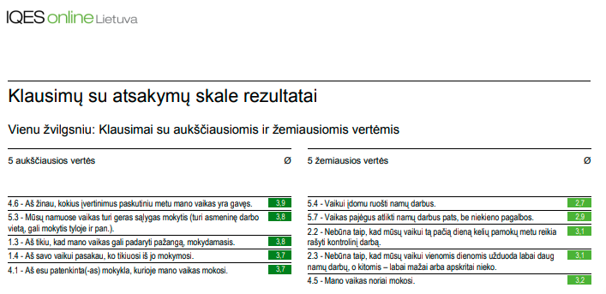

Mokytojų apklausos „Ugdymas ir mokymasis“ rezultatai
